Hayat Yayınları Tanıtım Bülteni
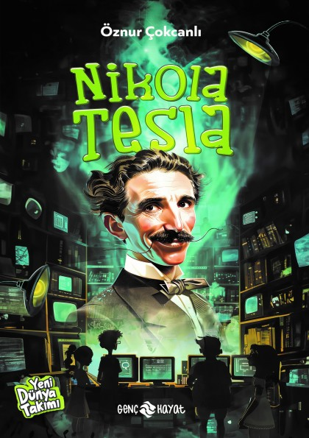 | Eser Adı: Nikola Tesla  Yazar Adı: Öznur Çokcanlı  Cilt Bilgisi: Amerikan Cilt  Kitap Dili: Türkçe  İç Sayfa: HOLMEN SB 65  Kapak: BRISTOL Amerikan Cilt 230  Selefon Türü: MAT SELEFON  Basım Tarihi: 2025  Sayfa Sayısı: 128  Kitap Boyutları: 13,5 X 21 mm  ISBN No: 9786254472329  Etiket Fiyatı: 150,00 TL
Kitap Tanıtım Yazısı : (Arka Kapak)

“Nikola Tesla bugün yaşasaydı, günümüzdeki imkânlarla kim bilir daha neler başarırdı?”
Profesör Fatin, oluşturduğu hologramlarla bir yapay zekâ meydana getirmiştir. Profesör, bilim insanlarının keşiflerini inceleyerek, bu çalışmaları ve bu çalışmaların sonuçlarına dayalı tüm verileri yapay zekâya uyarlamıştır.
Yeni Dünya Takımı ise bilim insanlarının hayatlarını araştıracak ve araştırma verilerini sabitleyerek yapay zekâya uyarlayacaktır. Bu sayede geçmişin büyük zihinleri, yarım kalan işlerini tamamlayabilecekler.
Yeni Dünya Takımı, bilim insanlarının zihinlerini yapay zekâya aktarıyor. Yapay zekânın oluşturduğu hologram aracılığıyla bilim insanlarıyla konuşabiliyor, onların keşiflerini öğrenip, ilham verici hayat hikâyelerine ortak oluyor.
Bu kitapta, geleceği şekillendiren ve elektriğin sihirbazı olarak bilinen Nikola Tesla’nın sıra dışı hayat hikâyesi yer alıyor. Alternatif akım çalışmaları, meşhur bobini ve Tesla’nın diğer keşifleri örneklerle anlatılıyor.
Tesla’nın bilinmeyen yönlerini keşfeden Yeni Dünya Takımı, bir yandan da takım içindeki güven sorununu aşmaya çalışıyor
Kitabın detay sayfasına buradan ulaşabilirsiniz :
https://hayatyayinlari.com/kitaplar/oznur-cokcanli-nikola-tesla-1990.html

